**安装MySQL以及注意事项**

**在Windows下安装MySQL：**

1.在MySQL的官网下载MySQL数据库

https://dev.mysql.com/downloads/windows/installer/5.7.html。

**2.**然后双击安装，如果出现以下错误，

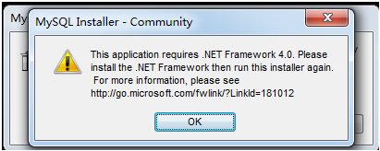

则到https://www.microsoft.com/en-us/download/confirmation.aspx?id=17113下载.net framework。然后安装。之后继续安装mysql。

3.在安装过程中，如果提示没有Microsoft C++ 2013，那么就到以下网址下载安装即可：http://download.microsoft.com/download/9/0/5/905DBD86-D1B8-4D4B-8A50-CB0E922017B9/vcredist_x64.exe

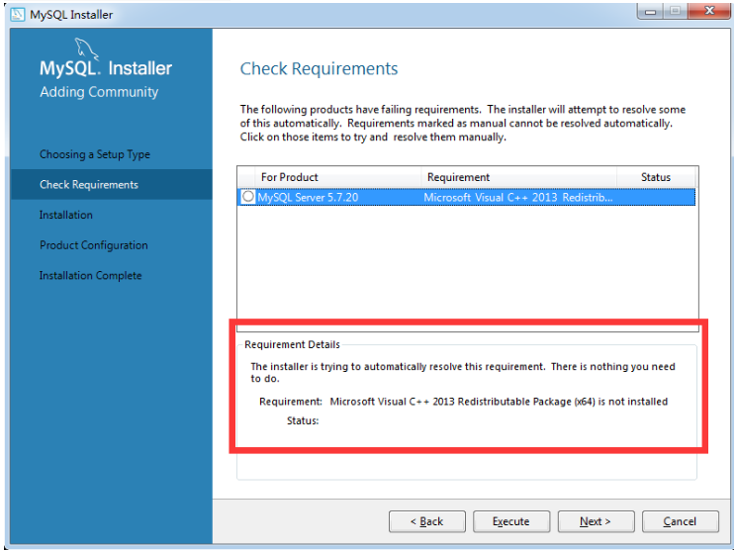

**4.**然后做好用户名与密码的配置即可。